مدرسة الخالدية الحلقة الثالثة بنين — الشرقية
مادة الأحياء — الوحدة الأولى: مبادئ علم البيئة — القسم الأول: الكائنات الحيّة وعلاقتها المتبادلة

ورقة عمل (١): الكائنات الحيّة وعلاقتها المتبادلة

اسم الطالب: ................................... | الصف: ........................ | التاريخ: ....... / ....... / ٢٠٢٦

١) علم البيئة هو:
....................................................................................................
٢) عدّد العوامل الحيوية وغير الحيوية في البيئة:
العوامل البيئية الحيوية | العوامل البيئية غير الحيوية

★ يا متميّز: حُلّ الأسئلة الواردة في دليل الأنشطة صفحة ٥٦ و ٥٧.

٣) أكمل المخطط الذهني التالي:
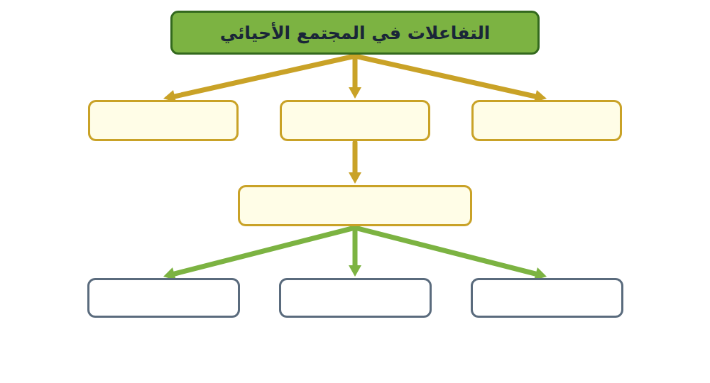
٤) تمعّن النظر في الصورة التالية:
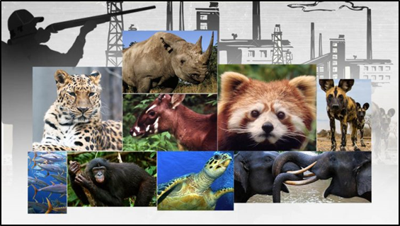
أ) اكتب رأيك في الصورة وما تعبّر عنه:
....................................................................................................
....................................................................................................
ب) ضع الحلول المناسبة لها:
....................................................................................................
....................................................................................................
بالتوفيق ★

مدرسة الخالدية الحلقة الثالثة بنين — الشرقية
مادة الأحياء — الوحدة الأولى: مبادئ علم البيئة — القسم الأول: الكائنات الحيّة وعلاقتها المتبادلة

ورقة عمل (٢): الكائنات الحيّة وعلاقتها المتبادلة

اسم الطالب: ................................... | الصف: ........................ | التاريخ: ....... / ....... / ٢٠٢٦

✎ س١: أوجد كلمة السر من الحروف في المربّعات الملوّنة بعد الإجابة عن التالي:

١ - ................................ : تُسمّى العوامل الحيّة في بيئة كائن حيّ ما.
٢ - ................................ : هو الجزء الذي يدعم الحياة من الكرة الأرضية.
٣ - ................................ : يُسمّى التهام كائن حيّ لكائن حيّ آخر للحصول على الغذاء.
٤ - ................................ : هو مجموعة من الجماعات الأحيائية المتفاعلة التي تشغل المنطقة نفسها في الوقت نفسه.
٥ - ................................ : أفراد نوع واحد من الكائنات الحيّة يتشاركون موقعًا جغرافيًّا في الوقت نفسه.
٦ - ................................ : هو فرع متخصّص من العلوم يدرس العلاقات المتبادلة بين الكائنات الحيّة وتفاعلاتها مع بيئتها.
٧ - ................................ : هو علاقة يستفيد منها أحد الكائنات الحيّة بينما لا يستفيد الكائن الآخر ولا يتضرّر.
٨ - ................................ : هو دور الكائن الحيّ أو موضعه في بيئته.
٩ - ................................ : تُسمّى العوامل غير الحيّة في بيئة كائن حيّ.

١
٢
٣
٤
٥
٦
٧
٨
٩

كلمة السر هي: | ..................................................

بالتوفيق ★

مدرسة الخالدية الحلقة الثالثة بنين — الشرقية
مادة الأحياء — الوحدة الأولى: مبادئ علم البيئة — القسم الأول: الكائنات الحيّة وعلاقتها المتبادلة

مهمة أداء (١): الكائنات الحيّة وعلاقتها المتبادلة

الدرجة: ......... / ١٠
اسم الطالب: ................................... | الصف: ........................ | التاريخ: ....... / ....... / ٢٠٢٦

✎ السؤال الأول — أولًا: اختر الكلمة غير المنسجمة مع ذكر السبب:

١) سمك السلمون – الضفدع – الماء – الطحالب
الكلمة غير المنسجمة هي: | السبب: .....................................................................

✎ ثانيًا: أجب عن الأسئلة التالية:

١) ما الفرق بين الجماعة الأحيائية والمجتمع الأحيائي؟
....................................................................................................
....................................................................................................
٢) عرّف علم البيئة.
....................................................................................................
....................................................................................................
٣) عدّد العوامل الموجودة في بيئات المخلوقات الحيّة.
١ / ...................................................... ٢ / ......................................................
٤) ما المقصود بما يلي:
العوامل الحيوية: ..............................................................................................
العوامل اللاحيوية: ..........................................................................................
٥) أعطِ أمثلة على العوامل الحيوية والعوامل اللاحيوية.
١ / ......................................................................................................................
٢ / ......................................................................................................................
٦) عدّد مستويات التنظيم مرتّبة من أبسط مستوى إلى أعلى مستوى، مع تعريف كلٍّ منها.
١ / ................................................................................................................
٢ / ................................................................................................................
٣ / ................................................................................................................
٤ / ................................................................................................................
٥ / ................................................................................................................
٦ / ................................................................................................................
٧) عدّد المناطق التي يوجد فيها الغلاف الحيوي.
......................... و ......................... و ......................... و .........................

